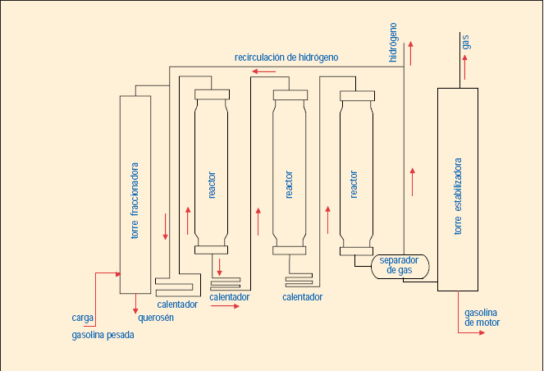
Primero se separa todas las moléculas dependiendo de cuáles sean. Casi todo lo que utilizamos tiene petróleo, se elaboran muchos litros de petróleo.
Como se explica en la imagen viene paso a paso como se separa todo el petróleo, el petróleo es prácticamente indispensable a que todo lo que utilizamos tiene plástico y el plástico es petróleo procesado. Todo el petróleo es fundido acierta temperatura y no se puede fundirlo en un paso tienen que ser a diferentes temperaturas y en varios pasos, con el petróleo se pueden crear diferentes tipos de plásticos pero lavase para esos plásticos es el petróleo.

